

**Nombre: Abraham Urbina Trujillo.**

**Nombre del profesor: José Alberto González Román**

**Materia: Semiótica Aplicada.**

**Trabajo: Mapa Mental Signos Visuales.**

**Grado: Quinto Cuatrimestre.**

**Grupo: Diseño Gráfico.**

6 de abril de 2024

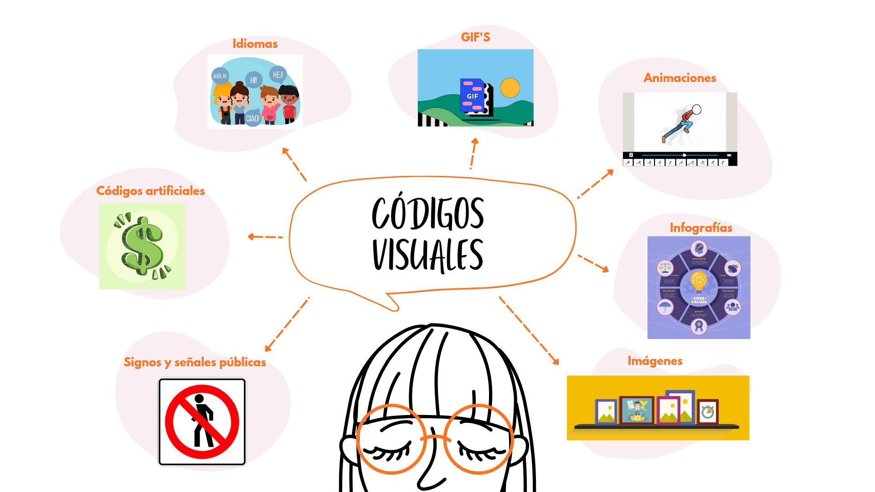

Citas:

audiovisuales2@usb.edu.mx. (2023, 22 agosto). Los signos visuales en la cultura y la vida cotidiana - Universidad Simón Bolívar. *Universidad Simón Bolívar*. https://usb.edu.mx/los-signos-visuales-en-la-cultura-y-la-vida-cotidiana/